2024年赤峰市初中毕业、升学统一考试试卷

物理·化学

温馨提示：
1.本试卷共有物理、化学两部分，物理 90分，化学 70分，共 12页，考试时间 120分钟。请合理安排考试时间！
2.答题前，考生务必将姓名、座位号、考生号填写在答题卡的相应位置上，并仔细阅读答题卡上的“注意事项”。
3.答题时，请将答案填涂在答题卡上，写在本试卷上无效。
4.考试结束后，将本试卷和答题卡一并交回。

物理

一、选择题（每小题给出的选项中只有一个符合题意，请将符合题意的选项序号，在答题卡的对应位置上按要求涂黑。每小题 3分，共 30分）
- 生活中，我们应有安全用电意识。下列做法符合安全用电要求 是（ ）
A．导线绝缘皮破损后继续使用 | B．有金属外壳的家用电器需要接地C. 电器起火时，未切断电路就泼水灭火 D. 用湿手触摸电路开关
- 艺术节上，我们远远地就能分辨出是二胡声还是古筝声，这是根据声音的哪个特性（ ）
A．音调 | B．响度 | C．音色 | D．频率
- “以铜为镜，可以正衣冠”，描述了哪种光现象（ ）
A．光的反射 | B．光沿直线传播C. 光的折射 D. 光的色散
- 下列关于自然界水循环过程中发生的物态变化，叙述正确的是（ ）
A．雨的形成是汽化 | B．雪的形成是凝固C. 雾的形成是液化 D. 霜的形成是升华
- 如图，用一段细铁丝做一个支架，作为转动轴，把一根中间戳有小孔（没有戳穿）的饮料吸管放在转动轴上，吸管能在水平面内自由转动。用餐巾纸摩擦吸管使其带电，下列说法中正确的是（ ）
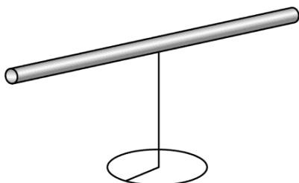
A. 摩擦起电过程创造了电荷
B. 摩擦后吸管带负电荷，是因为它失去了电子C. 摩擦后吸管能吸引纸屑，是因为吸管有了磁性D. 用餐巾纸摩擦另一根相同的饮料吸管，靠近它会发生排斥现象
- 将扬声器、开关和电流表连成如图电路，闭合开关，反复轻敲扬声器的纸盆，会看到电流表的指针左右摆动，下列选项与其原理相同的是（ ）
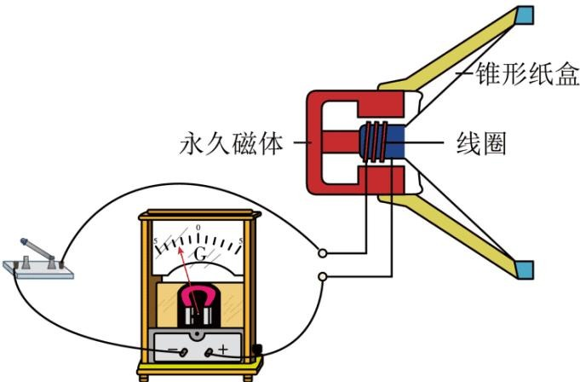
A. 电动机 B. 发电机 C. 电磁铁 D. 电铃
- 下列选项是对图中物理现象的解释，其中错误的是（ ）
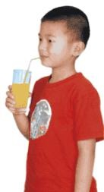
甲
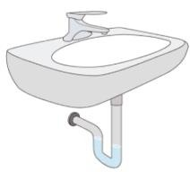
乙
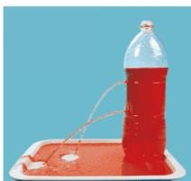
丙
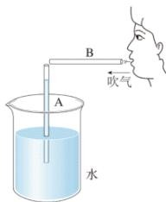
丁
A. 甲图用吸管吸饮料利用了大气压B. 乙图排水管的U形“反水弯”利用了连通器原理C. 丙图侧壁开孔的饮料瓶装上水，越靠下端喷出的水流越急，说明了液体压强随深度的增加而增大D. 丁图往B管中吹气，A管中的水面上升是因为流体流速越大的位置，压强越大
- 模型法是人们通过一定的科学方法，建立一个适当模型揭示客观事物形态、特征和本质的研究方法。下列是一些使用模型法的实例，其中描述正确的是（ ）
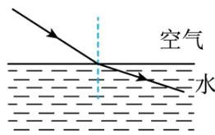
甲
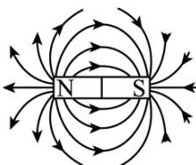
乙
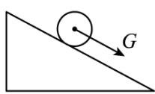
丙
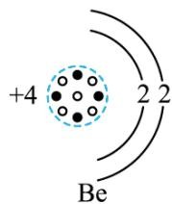
丁
A. 甲图一束光从空气斜射入水中，折射光线远离法线
B. 乙图条形磁体外部的磁感线从磁体的N极出发，回到S极C. 丙图斜面上的小球所受重力的方向沿斜面向下D. 丁图是Be原子的结构模型，其原子核由质子和中子构成，中子带正电
- 如图电路中，电源电压为6V恒定不变，R为热敏电阻，其阻值随温度变化关系如下表所示。定值电阻 $R_{0}$ 阻值为200，闭合开关后，下列说法正确的是（ ）
温度t/°C
0
5
10
15
20
25
30
电阻R/Ω
600
550
500
450
420
390
360
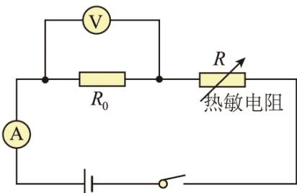
A. 温度升高时，电流表示数变小B. 温度升高时，电压表示数变小C. 温度降低时，电压表示数与电流表示数的比值不变D. 当温度为 $30^{∘}C♯\vec{⋅}|$ ，电路总功率为
0.18W
- 在《浮力》单元复习课上，学生用溢水杯和弹簧测力计测量鸡蛋的密度。如图甲，先把鸡蛋缓慢放入盛满水的溢水杯中，鸡蛋沉底，测得溢出水的重力为 $G_{1}$ ；如图乙，再把同一个鸡蛋缓慢放入盛满盐水的溢水杯中，鸡蛋漂浮，测得溢出盐水的重力为 $G_{2}$ 。下列说法正确的是（ ）
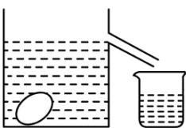
甲
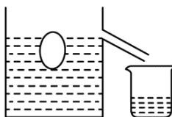
乙
A. 鸡蛋在水中和盐水中受到的浮力分别为 $F_{1}$ 和 $F_{2}$ ，它们的关系是 $F_{1}>F_{2}$ B. 鸡蛋的体积为 $\frac{G_{1}}{ρ_{X}g}$ C. 鸡蛋的密度为 $\frac{G_{1}}{G_{2}}ρ_{*}$
D. 鸡蛋 密度为 $\frac{G_{2}}{G_{1}}ρ_{​_{sinh}K}$

二、填空题（将答案填写在答题卡对应的横线上，每空 1分，共 8分）
- 在课外实践性作业中，某同学探究了一定浓度的盐水凝固时温度的变化规律，根据实验数据画出了盐水的凝固图像（如图），该盐水的凝固点是 ℃，凝固过程经历 min，凝固过程中盐水的内能 （填“增大”“减小”或“不变”）。
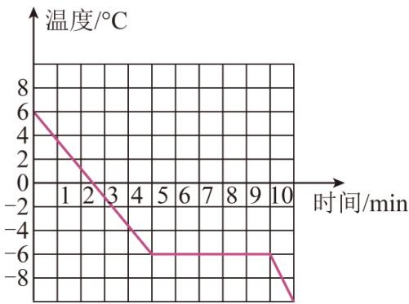
- 某老旧小区改造工地，工人用起重机将重 $1.2×10^{4}N$ 的施工材料匀速吊上 6m 高工作台，用了 10s。施工材料上升的速度是 m/s；起重机对施工材料做功 _J，做功的功率是 _W。
- 电饭煲是常用的家用电器，它是利用电流的 效应工作的。某品牌电饭煲有“加热”和“保温”两挡功能，简化电路如图， $R_{1}=242Ω$ $R_{2}=60.5Ω$ 。当该电饭煲处于“加热”挡工作 10min，其消耗的电能是 _J。
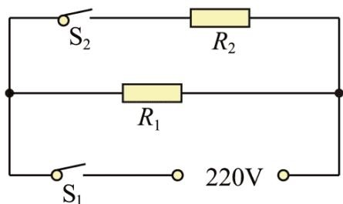

三、实验探究题（按要求在答题卡上作答，14题 4分，15题 8分，16题 12分，17题 4分，共 28分）
- （1）用天平测量物体质量，天平平衡时，右盘中的砝码和游码的位置如图甲所示，则物体的质量是_g。
（2）如图乙所示，电能表的示数为 _kW·h。
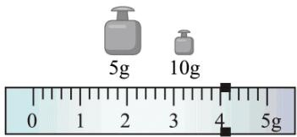
甲
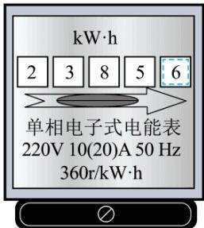
乙
- （1）在电学综合复习时，某组同学做了“探究电流与电压的关系”实验，电路图如图甲所示。
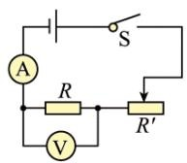
甲
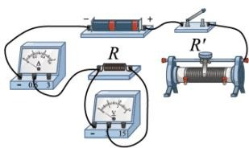
乙
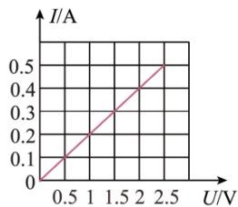
丙
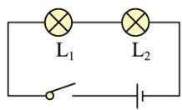
①请用笔画线代替导线将实物图乙补充完整；
②根据实验测得的数据，绘制出定值电阻R的 图像，如图丙，由图像可以得出：电阻一定时，通过导体的电流与导体两端的电压成 ；
（2）该组同学又做了“探究串联电路电压规律”实验；
实验中，他们按图丁连接电路，用电压表分别测出两个小灯泡两端电压和电源电压，并记录这组实验数据；接下来应该 _，重做上述实验，根据数据得出实验结论。其中一次实验中，他们发现两个小灯泡的亮度明显不同，请分析其原因 C
- 为解决班级拔河比赛如何选队员的问题，物理老师引导学生做了“探究滑动摩擦力大小与哪些因素有关”的实验，他们选择了长木板、棉布、毛巾、木块、相同的钩码若干、弹簧测力计，进行了实验。
（1）如图所示，将木块放在水平长木板上，用弹簧测力计沿水平方向拉动木块，使其做匀速直线运动，根据 知识可知，木块受到滑动摩擦力的大小等于弹簧测力计的示数。
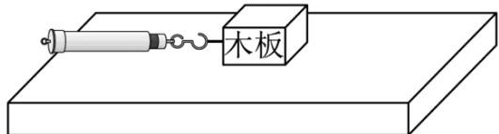
（2）下表是其中一组同学多次实验获得的实验数据。
实验次数
实验条件
弹簧测力计示数F/N
1
木块
长木板
0.7
2
木块上放1个钩码
长木板
0.9
3
木块上放2个钩码
长木板
1.1
4
木块上放1个钩码
铺有棉布 长木板
1.2
5
木块上放1个钩码
铺有毛巾的长木板
1.6
①分析表中 三次实验数据，可以得出在接触面粗糙程度相同的情况下，压力越大，滑动摩擦力越大。据此结论，选队员时应选体重 （填“大”或“小”）的同学。
②分析表中2、4、5三次实验数据，可以得出 ，滑动摩擦力越大。
（3）该组同学又探究了不同材质的鞋底对拔河比赛的影响。设计方案如下：选用外形、体积完全相同的实心橡胶块和塑料块（如图），用弹簧测力计拉着橡胶块在水平长木板上做匀速直线运动，测出它与该长木板间的滑动摩擦力；用同样的方法测塑料块与长木板之间的滑动摩擦力；重复上述实验三次；比较实验数据得出结论。请指出此设计方案存在的问题 _；在不改变器材的情况下提出改进方案
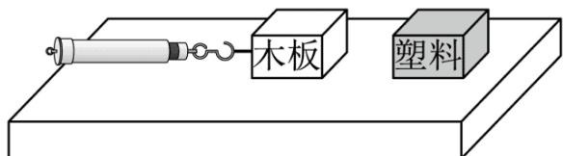
- 在“探究凸透镜成像的规律”实验中，两个小组同学选用的物体高度相同，但凸透镜焦距不同，部分实验数据如下表：
表 1 $f_{1}=5cm$
物距 u/cm
像距 v/cm
像高 h/cm
11
9.2
5
17
7.1
2.5
40
5.7
0.9
表 2 $f_{2}=10cm$
物距 u/cm
像距 v/cm
像高 h/cm
25
17
4
28
16.7
3.3
40
13.3
2
（1）由表中数据可知：物体高度和凸透镜焦距相同时，物距变大，所成实像高度 变化情况是（填“变大”“变小”或“不变”）
（2）由实验数据还可知：物体高度和物距相同时， 不同，则像距不同，像的高度也不同。

四、综合应用题（按要求在答题卡上作答，19、20题要求写出必要的文字说明和解题步骤，

18题 6分，19题 6分，20题 8分，21题 4分，共 24分）
- 阅读材料，回答问题。

探索太空
2024 年 4 月，神舟十八号航天员乘组入驻“天宫”空间站，此次太空之旅的“闭环水生生态系统实验”和“太空漫步”两个项目研究十分引人注目。
“闭环水生生态系统实验”项目研究中，航天员把斑马鱼放在封闭的太空鱼缸里，用“金鱼藻”水生植物给鱼呼吸提供氧气，鱼呼吸产生的二氧化碳和 LED灯的光照为水生植物进行光合作用提供条件。
在太空漫步可不象在地面上行走那么容易，航天员要穿上舱外航天服，穿航天服前还要穿上一个带有很多管子的“通风液冷服”，以便带走舱外行走时产生的大量热，它一般用水做输运能量的介质。即便如此，航天员在太空漫步还是会面临许多阻碍，需要他们想办法克服。
此次的项目研究，或将开启人类太空长期生存的新纪元。
（1）航天员在空间站通过 （填“电磁波”或“超声波”）与地面联系。
（2）为“金鱼藻”进行光合作用提供光照的 LED 灯是一种发光二极管，它是用 （填“导体”“绝缘体”或“半导体”）材料制成的。
（3）舱外航天服内的“通风液冷服”通常用水做输运能量的介质，是利用了水的 _的特性。
- 大国重器“奋斗者”号，在一次深潜作业中，成功从万米海底取回水下取样器，堪称“海底捞针”。请回答（海水密度近似取 $10^{3}{kg/m}^{3}$ ，g 取 $10N/kg)$
（1）①深潜器在一万米深处受到海水的压强是多少？
②若其载人舱舱盖面积为 $0.3m^{2}$ ，此深度它受到海水的压力是多少？
（2）在海水的高压下，深潜器上浮或下潜的原理与潜水艇不同，它通过电磁铁吸附大铁块及控制容器内铁砂数量实现下潜，若某次控制其总质量为 20t时恰好能悬停于某一深度作业。
①求此时它受的浮力大小。
②“奋斗者”号需要上浮时，可通过什么方式使电磁铁抛掉吸附的铁块？
- 电动汽车因具有零排放、低噪音、节能等优点，得到了快速发展，但仍然存在一些制约其发展的因素，
目前主要应用于城市内部交通。某智能出行平台出租的电动汽车部分参数如下表。
电池容量
8kW·h
百公里耗电量
12kW·h/100km
（1）①如果用120kW的“快充”充电桩给该车充电，汽车电池最低电量不得低于电池容量的 20%，则给该车从最低电量到充满电需多长时间；
②就解决电动汽车充电时间长的问题提出一条合理建议。
（2）电池容量是决定电动汽车续航里程的主要因素，若此电动汽车的能量利用率是75%，计算该车的续航里程（按汽车电池电量不得低于电池容量的 20%来计算）
（3）同样条件下，电动汽车比燃油汽车能耗小很多。某燃油汽车百公里消耗汽油 10L，则电动汽车和燃油汽车百公里消耗的能量分别是多少焦耳。
（汽油的密度 $ρ=0.7×10^{3}$ ，汽油的热值 $q=4.6×10^{7}J/kg ⋅$ ）
- 如图是《天工开物》一书中记载的古人用脚踏碓将稻米去皮的情景。脚踏碓实质是工费力杠杆。碓头砸打稻米时，动能越大，稻米越容易去皮。
（1）请分析脚踏碓做成费力杠杆使稻米容易去皮的原因。
（2）早在汉代，人们就学会了用水力代替人力，脚踏碓就演变成水碓。水碓一般安装在水流较急 地方，请从能量角度分析其安装在水流较急地方的原因。
